Протест против диктатуры Мило Джукановича в Черногории (I)

Елена ГУСЬКОВА | 14.10.2015 | 00:02
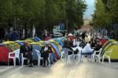
Или покойники, или полковники
В Черногории появился свой майдан. Однако он, как и всё в Черногории, особенный. Он не подготовлен и не финансируется Западом. Он возник как выражение недовольства черногорцев нынешней властью. Протесты начались 27 сентября. Организатор – Демократический фронт (ДФ). Заявленный руководитель протеста – лидер парламентской фракции ДФ Милутин Джуканович. Перед зданием Скупщины в Подгорице выросли аккуратные ряды разноцветных палаток. Чисто, мирно, культурно… Знак того, как мне объясняли протестующие, что новая власть, которая придёт, будет аккуратной, станет поддерживать порядок в стране. Кое-где небольшие столики и стулья для разговоров за чашкой кофе. Трибуна, ряд удобных кресел перед ней.
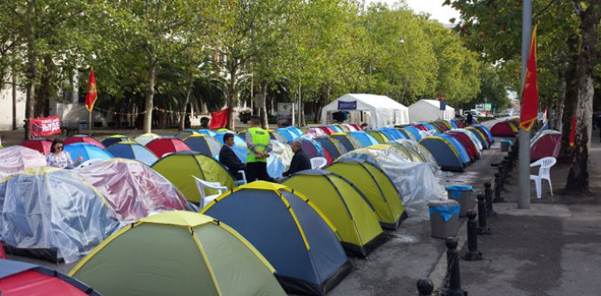
Главное недовольство черногорцев вызывает Мило Джуканович, фактически узурпировавший власть в стране. В начале 90-х годов он стал самым молодым в Европе премьер-министром. Его в Черногории называли «молодым реформатором», ратующим за рыночную экономику, ускоренную приватизацию и равноправное участие Черногории в европейских экономических структурах. Однако за годы экономических санкций премьер-министр укрепил и своё собственное экономическое положение. Уже тогда, в 90-е, его обвиняли в коррупции, незаконном обогащении посредством контрабанды сигарет и других дефицитных товаров. Стремясь к политической власти, Мило Джуканович победил на президентских выборах в 1997 г., а в 1998 г. возглавил Демократическую партию социалистов. В мае 1998 г. блок Джукановича "За лучшую жизнь" победил и на парламентских выборах, утвердив своё центральное положение в законодательной и исполнительной власти в республике. С этого времени независимо от занимаемой должности Мило Джуканович является властителем Черногории. Он был президентом в 1998-2002 гг., потом руководил правительством в 2003-2006 и в 2008-2010 гг. Его ДПС долгие годы имела численный перевес в Скупщине, а члены ДПС занимали главные должности в государстве. В Европе отношение к М.Джукановичу складывалось скорее негативное из-за открывшихся афер и махинаций с торговлей сигаретами, спекуляциями и незаконным обогащением.
Демократический фронт (ДФ), инициировавший протесты, состоит из нескольких парламентских и внепарламентских партий и движений: "Новая сербская демократия", Движение за перемены, Демократическая народная партия, Рабочая партия, Демократическая партия единства (непарламентская), Партия объединённых пенсионеров и инвалидов труда (непарламентская).
Протестующие выдвинули своей целью борьбу против разоряющей народ экономической политики властей, коррупции и криминала, за свержение власти Мило Джукановича, которую тот удерживает уже 26 лет. Здесь, на бульваре Св. Петра Цетиньского перед зданием Скупщины, заявляют, что не разойдутся, пока не будут исполнены все их требования. А требования таковы: отставка правительства, роспуск Скупщины, формирование переходного правительства, проведение свободных и демократических выборов. Над сценой, на которую поднимаются ораторы, висит большой плакат «Свободе нужны люди».
Собравшиеся готовы стоять до конца, пока власти не объявят досрочные выборы. Поэтому история этого протеста, считает лидер движения против НАТО Гойко Раичевич, может закончиться двояко: путь протестующих лежит «или в полковники, или в покойники». Мы разговаривали с Гойко недолго, так как ему надо было возвращаться к протестующим. По его мнению, выступления против диктатуры Джукановича развиваются успешно. Упорство даёт результаты: число митингующих не уменьшается, каждую ночь в палатках остаются всё больше людей.
Выступающие говорят эмоционально, по-черногорски образно. Председатель Рабочей партии и член президиума Демократического фронта Янко Вучинич обвинил премьера в предательстве национальных интересов, заявив, что народ Черногории не хочет жить в стране, которой управляет мафия, что народ стремится к социальной правде. Многие выступающие говорят о том, что только протест ведёт к свободе. На улице, где сосредоточены протестующие, видны флаги Черногории, Сербии, Греции и России. О России говорят много, называют её главным союзником черногорцев. Небойша Юшкович из Демократической партии единства, выступая на площади, поздравил В.В.Путина с днём рождения. «Я горжусь, - сказал он, - тем, что наша партия - прорусская». В ответ вся площадь скандировала: «Россия! Путин!»
Руководители ДФ требуют создания переходного правительства, в которое вошли бы представители всех парламентских партий, в том числе и оппозиционных. Переходное правительство должно подготовить демократические выборы. В обращении, которое протестующие направили правительству, Скупщине и президенту, ДФ требует исполнения избирательного закона, электронной идентификации избирателей, составления проверенных списков участвующих в голосовании, контроля над всеми государственными ресурсами и службами безопасности, равного доступа всех партий и кандидатов к средствам массовой информации во время избирательной кампании.
Протестующих поддерживает Сербская православная церковь в лице митрополита Черногорского и Приморского Амфилохия. 5 октября он неожиданно появился среди протестующих и выразил свою солидарность с ними. Своё появление он связывает не с политикой, а с «заботой о душе человека, о Черногории, о свободе». Он благословил собравшихся: «Вы - часть истории. Желаю мира вам и всей Черногории! Мир и благословение!»
Власти никак не реагируют на протесты. Две недели вокруг палаток было много вооружённой полиции, бронированных автомобилей с пулемётами. Однако всё проходило мирно, и 11 октября полиция отошла от лагеря. Вероятно, власти уверены, что вскоре протестующие разойдутся сами, тем более что заявленное время протестов истекло ещё неделю назад. В СМИ всё чаще появляются комментарии, говорящие о бессмысленности протестов, их малочисленности, политической несостоятельности.
Некоторые протестующие, с которыми удалось поговорить в эти октябрьские дни в Подгорице, уверены, что без постановки вопроса о членстве Черногории в НАТО движение протеста не укрепить. Только этот больной для каждого черногорца вопрос сможет привлечь к движению большое число граждан из разных слоёв общества. Естественно, задаёмся вопросом: почему черногорцы не протестуют против планов вступления их страны в НАТО?
(Окончание следует)

Протест против диктатуры Мило Джукановича в Черногории (II)
http://www.fondsk.ru/news/2015/10/14/protest-protiv-diktatury-milo-dzhukanovicha-v-chernogorii-ii-36060.html

Елена ГУСЬКОВА | 14.10.2015 | 08:00
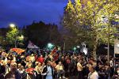
Часть I
Протестуют ли в Черногории против НАТО?
На протестах в Черногории ни лозунгов, ни плакатов против НАТО не увидишь. Связано это с тем, что в рядах Демократического фронта (ДФ) есть две партии, которые не захотели связывать движение протеста с выступлениями против НАТО. Это Движение за перемены (Небойша Медоевич) и «Позитивная Черногория» (Дарко Пайович). Движение «Не в войну, не в НАТО», которое много лет успешно возглавляет Гойко Раичевич, не смогло убедить руководителей ДФ в необходимости протестовать против вступления страны в Североатлантический альянс. Пришлось Гойко ставить отдельно палатку с антинатовским плакатом. Он считает, что митинги превратились в социальные протесты, вопрос о НАТО решили отложить на потом: если власть изменится, то и вступление в альянс не состоится.
Однако обойти вопрос о НАТО протестующим не удаётся. То там, то тут, слышишь резкие высказывания о попытке властей проигнорировать мнение народа. И словами дело не ограничивается. Один из руководителей ДФ, председатель "Новой сербской демократии" Андрия Мандич обратился с открытым письмом к послам 28 стран-членов Организации Североатлантического договора, в котором подробно говорится о корнях коррупции в Черногории и необходимости провести референдум о вступлении страны в НАТО.
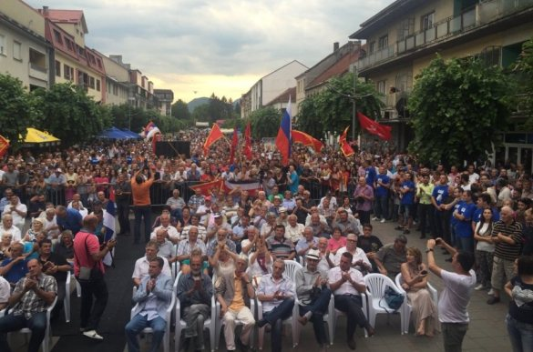
В парламенте против вступления Черногории в НАТО выступает лидер Демоса, один из кандидатов в президенты страны на прошлых выборах Миодраг Лекич. Нам удалось встретиться с ним в Подгорице. Лекич говорит, что приглашение в альянс ещё и не поступило в Подгорицу, а Джуканович уже торопится опередить события и ставит вопрос о вступлении в НАТО на голосование в Скупщине. Лекич называет такие действия «экзальтированным налеганием на ещё закрытые двери» и говорит, что это противоречит всей исторической традиции Черногории.
Самую большую активность в плане противодействия вступлению страны в НАТО проявляет коалиция «Не в войну, не в НАТО», в состав которой входят 50 различных организаций, образующих сеть. На общественно-политической сцене Черногории они действуют с 2011 года. Председателем Координационного комитета сети избран Гойко Раичевич, президент неправительственной организации «ИН4С». На портале www.neunato.net собирается аналитическая информация о деятельности НАТО, распространяются петиции, даются объявления об антинатовских мероприятиях. Проведено уже много встреч, митингов, организованы лекции в разных городах страны. В Подгорице и других городах можно увидеть большие плакаты с антинатовским содержанием. Несколько лет назад по приглашению Гойко я прочитала в Черногории несколько лекций антинатовского содержания в Подгорице, Никшиче и Тивате. Залы были переполнены, интерес был большой. Было ясно, что народ Черногории не хочет появления военного блока у себя в стране. «Отпор натоглобализму» – главный лозунг другой неправительственной организации «Европейское движение НАШИ корни», основанной в Никшиче в 2009 г. Как пишут антиглобалисты на своём портале, их поддерживают 75% жителей Черногории. Отделения этой организации есть во всех общинах страны. Хотя, надо признать, их активность в последнее время стала не столь заметной.
Организация «Не в войну, не в НАТО», возглавляемая Гойко Раичевичем, зовёт народ Черногории выйти 14 октября с протестом против НАТО в связи с приездом в Подгорицу генерального секретаря альянса Йенса Столтенберга. Надо требовать референдума, считают многие оппозиционеры, так как за это – большинство черногорцев. Ещё одна организация «Движение Свобода Народу – Мы – Черногория» начала 19 сентября сбор подписей под резолюцией против вступления Черногории в НАТО в знак протеста против решения Скупщины о присоединении к этому военному блоку. Предполагалось, что под резолюцией будет стоять 81 подпись - ровно столько, сколько мест в Скупщине, но уже через несколько дней антирезолюцию подписали более 1000 человек.
Главным противником НАТО в Черногории выступает митрополит Черногорский и Приморский Амфилохий. Он считает НАТО национал-фашистским пактом, продолжающим дело Гитлера и Муссолини. По его мнению, власти должны сначала спросить народ. «Для Черногории вопрос об отношении к вступлению в НАТО — это самый серьёзный вопрос… Как это вообще возможно, чтобы в Черногории приняли решение вступать в пакт НАТО? Против чего и кого будут тогда воевать черногорцы? Против России? Но это же сумасшествие! Вся история Черногории всегда была историей братства и сотрудничества с Россией. И вдруг — власти Черногории принимают какие-то экономические санкции против России! 99 процентов населения страны против этих санкций. Однако для своих корыстных интересов администрация Черногории решила таким образом „повоевать“ с Россией. И чем эти санкции могли напугать Россию? В Черногории смеются: „Что такое санкции Черногории против России? Это когда черногорцы не будут играть на гуслях!“».
Голос черногорцев в НАТО должны услышать хотя бы для того, чтобы быть уверенными в их лояльности. Однако такой гарантии никто Брюсселю дать не может, ведь в стране известна позиция России, к которой рядовой черногорец всегда прислушивается. Эту позицию выразил министр иностранных дел России. «Расширение НАТО, в том числе за счет вступления в Альянс Черногории, не добавит безопасности ни самой стране, ни организации в целом… Наше отношение к расширению НАТО хорошо известно и не зависит от конъюнктурных соображений или географического вектора», – заявил Сергей Лавров.

Опубликовано:
http://www.fondsk.ru/news/2015/10/14/protest-protiv-diktatury-milo-dzhukanovicha-v-chernogorii-i-36059.html

